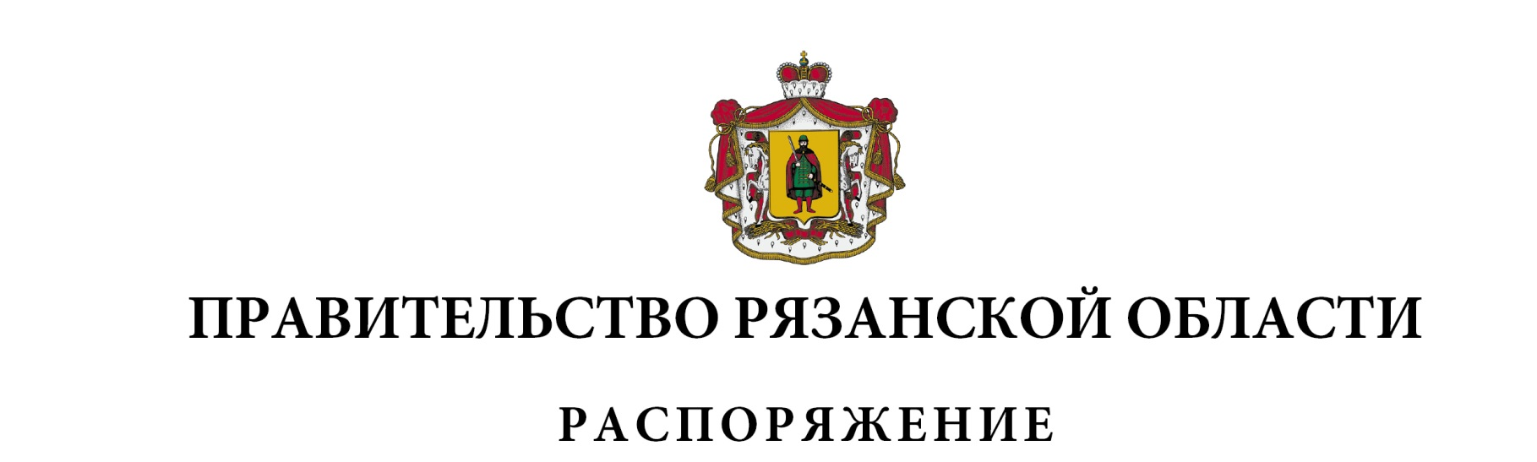
от 20 марта 2024 г. № 149-р

Внести в приложение № 1 к распоряжению Правительства Рязанской области от 24 декабря 2021 г. № 550-р (в редакции распоряжений Правительства Рязанской области от 20.01.2022 № 17-р, от 27.01.2022 № 32-р, от 05.04.2022 № 169-р, от 25.05.2022 № 267-р, от 26.05.2022 № 269-р,
от 07.06.2022 № 293-р, от 29.08.2022 № 447-р, от 23.09.2022 № 500-р,
от 12.10.2022 № 536-р, от 25.01.2023 № 27-р, от 03.03.2023 № 97-р,
от 22.03.2023 № 124-р, от 25.04.2023 № 213-р, от 30.05.2023 № 291-р,
от 17.07.2023 № 426-р, от 19.07.2023 № 429-р, от 04.08.2023 № 463-р,
от 11.08.2023 № 481-р, от 21.08.2023 № 503-р, от 30.10.2023 № 646-р,
от 25.01.2024 № 25-р, от 31.01.2024 № 35-р, от 28.02.2024 № 98-р, от 12.03.2024 № 122-р) следующие изменения:
- после строки

1 | 2 | 3
«274 | 2 18 25175 02 0000 150 | Доходы бюджетов субъектов Российской Федерации от возврата остатков субсидий на создание ключевых центров развития детей из бюджетов муниципальных образований»

дополнить строкой следующего содержания:

1 | 2 | 3
«274 | 2 18 25179 02 0000 150 | Доходы бюджетов субъектов Российской Федерации от возврата остатков субсидий на проведение мероприятий по обеспечению деятельности советников директора по воспитанию и взаимодействию с детскими общественными объединениями в общеобразовательных организациях из бюджетов муниципальных образований»

- после строки

1 | 2 | 3
«274 | 2 19 25177 02 0000 150 | Возврат остатков субсидий на создание и обеспечение функционирования центров опережающей профессиональной подготовки из бюджетов субъектов Российской Федерации»

дополнить строкой следующего содержания:

1 | 2 | 3
«274 | 2 19 25179 02 0000 150 | Возврат остатков субсидий на проведение мероприятий по обеспечению деятельности советников директора по воспитанию и взаимодействию с детскими общественными объединениями в общеобразовательных организациях из бюджетов субъектов Российской Федерации»

Губернатор Рязанской области |  | П.В. Малков

